Об утверждении проекта (схемы) зонирования земель, границ оценочных зон и поправочных коэффициентов к базовым ставкам платы за земельные участки в селе Саумалколь Айыртауского района
Решение Айыртауского районного маслихата Северо-Казахстанской области от 24 мая 2023 года № 8-4-1. Зарегистрировано Департаментом юстиции Северо-Казахстанской области 31 мая 2023 года № 7517-15
В соответствии с пунктом 2 статьи 8, пунктом 1 статьи 11 Земельного Кодекса Республики Казахстан, Айыртауский районный маслихат Северо-Казахстанской области РЕШИЛ:
1. Утвердить проект (схему) зонирования земель, села Саумалколь Айыртауского района согласно приложению 1 настоящему решению.
2. Утвердить границы оценочных зон и поправочных коэффициентов к базовым ставкам платы за земельные участки в селе Саумалколь Айыртауского района согласно приложению 2 к настоящему решению.
3. Настоящее решение водится в действие по истечении десяти календарных дней после дня его первого официального опубликования.
Председатель Айыртауского районного маслихата Северо-Казахстанской области | Г. Абулкаирова
Приложение 1
к решению Айыртауского
районного маслихата
от 24 мая 2023 года № 8-4-1
Проект (схема) зонирования земель села Саумалколь Айыртауского района

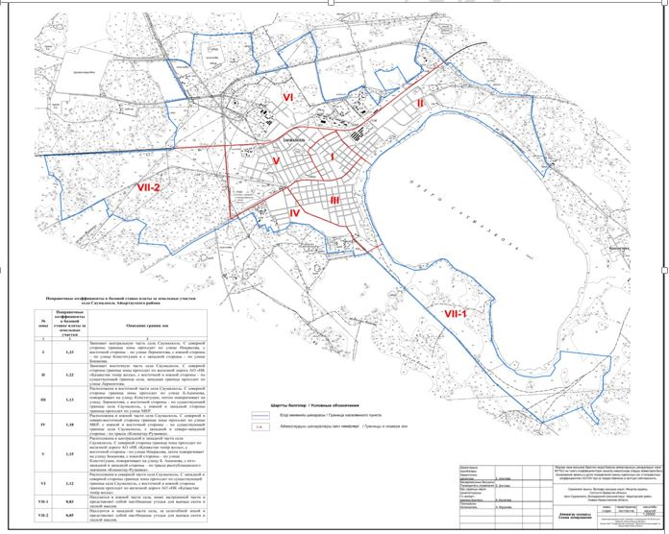

Приложение 2
к решению Айыртауского
районного маслихата
от 24 мая 2023 года № 8-4-1
Границы оценочных зон и поправочных коэффициентов к базовым ставкам платы за земельные участки в селе Саумалколь Айыртауского района
№ зоны | Поправочные коэффициенты к базовой ставке платы за земельные участки | Описание границ зон
I | 1,33 | Занимает центральную часть села Саумалколь. С северной стороны граница зоны проходит по улице Некрасова, с восточной стороны – по улице Лермонтова, с южной стороны – по улице Конституции и с западной стороны – по улице Боканова.
II | 1,22 | Занимает восточную часть села Саумалколь. С северной стороны граница зоны проходит по железной дороге Акционерное общество "Национальная Компания "Қазақстан темір жолы", с восточной и южной стороны – по существующей границе села, западная граница проходит по улице Лермонтова.
III | 1,13 | Расположена в восточной части села Саумалколь. С северной стороны граница зоны проходит по улице Байкен Ашимова, на улицу Конституции, потом поворот на улицу Лермонтова, с восточной стороны - по существующей границе села Саумалколь, с южной и западной стороны граница проходит по улице МКР.
IV | 1,18 | Расположена в южной части села Саумалколь. С северной и северо-восточной стороны граница зоны проходит по улице МКР, с южной и восточной стороны – по существующей границе села Саумалколь, с западной и северо-западной стороны - по трассе "Кокшетау-Рузаевка".
V | 1,15 | Расположена в центральной и западной части села Саумалколь. С северной стороны граница зоны проходит по железной дороге Акционерное общество "Национальная Компания "Қазақстан темір жолы", с восточной стороны - по улице Некрасова, затем поворот на улицу Боканова, с южной стороны – по улице Конституции, поворот на улицу Байкен Ашимова, с юго-западной и западной стороны – по трассе республиканского значения "Кокшетау-Рузаевка".
VI | 1,12 | Расположена в северной части села Саумалколь. С западной и северной стороны граница зоны проходит по существующей границе села Саумалколь, с восточной и южной стороны граница проходит по железной дороге Акционерное общество "Национальная Компания "Қазақстан темір жолы".
VII-1 | 0,83 | Находится в южной части села (ниже застроенной части) и представляет собой пастбищные угодья для выпаса скота и лесной массив. С северо-западной стороны граница проходит на пересечении улицы Полевая и автомобильная дорога "Саумалколь-Лобаново-Зеренда", затем граница перпендикулярно направлена в сторону озера Саумалколь и с северо-восточной, восточной, южной и западной сторон граница проходит по существующей границе села Саумалколь.
VII-2 | 0,85 | Находится в западной части села (за селитебной зоной) и представляет собой пастбищные угодья для выпаса скота и лесной массив. С северной стороны граница зоны проходит по железной дороге Акционерное общество "Национальная Компания "Қазақстан темір жолы", с восточной и юго-восточной стороны – по трассе республиканского значения "Кокшетау-Рузаевка", с южной и западной сторон граница зоны проходит по существующей границе села Саумалколь.

© 2012. РГП на ПХВ «Институт законодательства и правовой информации Республики Казахстан» Министерства юстиции Республики Казахстан

